運用保守効率化AI（改定影響調査）
操作ガイド
2026年3月

1. はじめに

1.1 本ガイドについて
本ガイドは、運用保守効率化AI（改定影響調査）のStreamlit UI（ops_ui.py）の操作方法を、スクリーンショット付きで説明するものです。

1.2 前提条件
• .envファイルに環境変数（Azure OpenAI / VertexAI）が設定済みであること
• ベクトルDB（data/vector_db/）が構築済みであること（build_db.py --revisions-only）
• 正解IDファイル（data/input/multi_stage_input.xlsx）が配置済みであること
• Python仮想環境（.venv）が有効であること

1.3 アプリ起動方法
以下のコマンドでStreamlit UIを起動します。初回起動時はVertexAI認証とキーワードキャッシュの構築に約2分かかります。
cd rag-local
streamlit run apps/revision-ops/ui/ops_ui.py

2. 画面構成
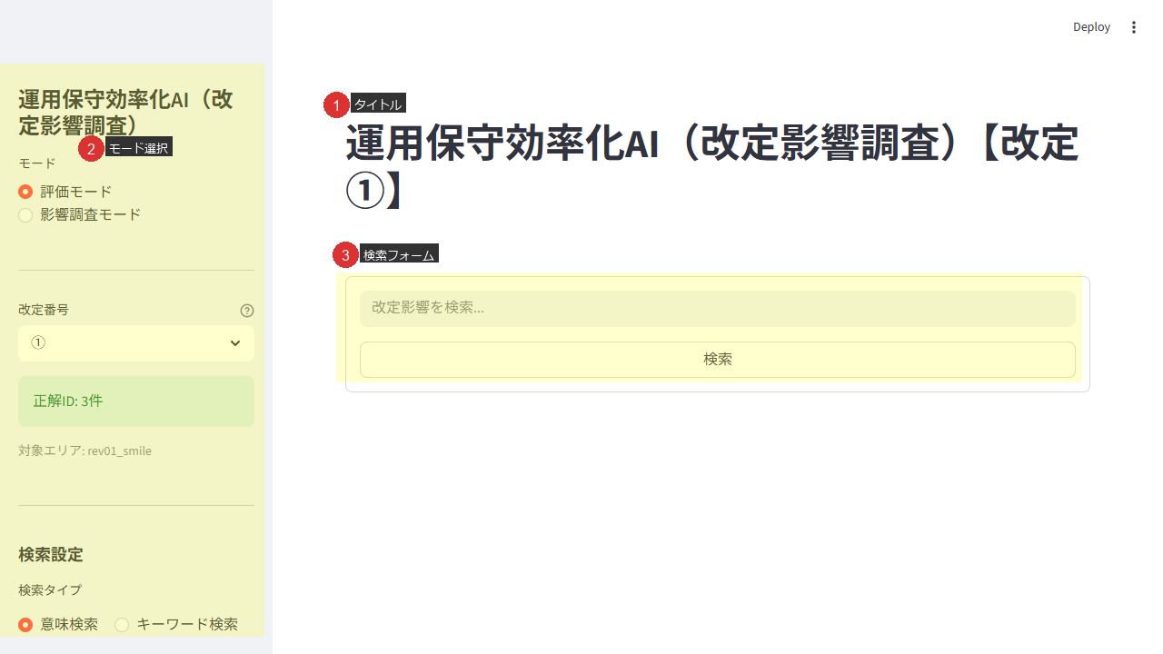
# | 操作 | 説明
① | タイトル | アプリケーション名が表示されます。サイドバーとメインタイトルの2箇所に表示されます。
② | モード選択 | 「評価モード」と「影響調査モード」を切り替えます。選択したモードに応じてサイドバーの設定項目が変わります。
③ | 検索フォーム | メインエリアにはクエリ入力欄と検索ボタンが配置されています。検索結果もこのエリアに表示されます。

3. 評価モード

3.1 改定番号の選択
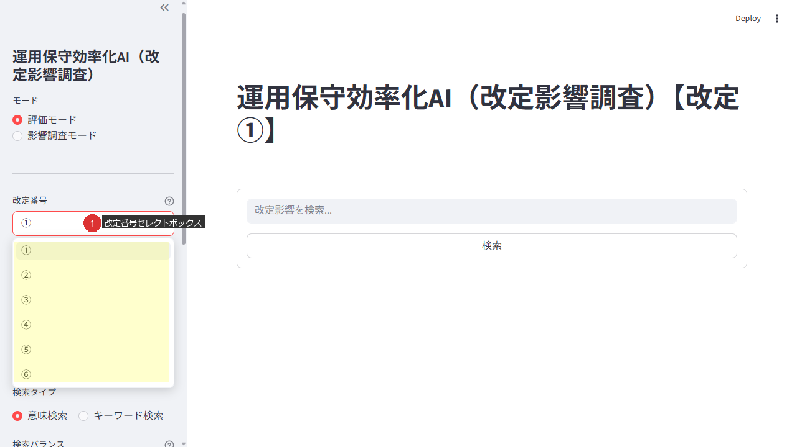
# | 操作 | 説明
① | 改定番号セレクトボックスをクリック | プルダウンメニューが開き、①〜⑥の改定番号が一覧表示されます。

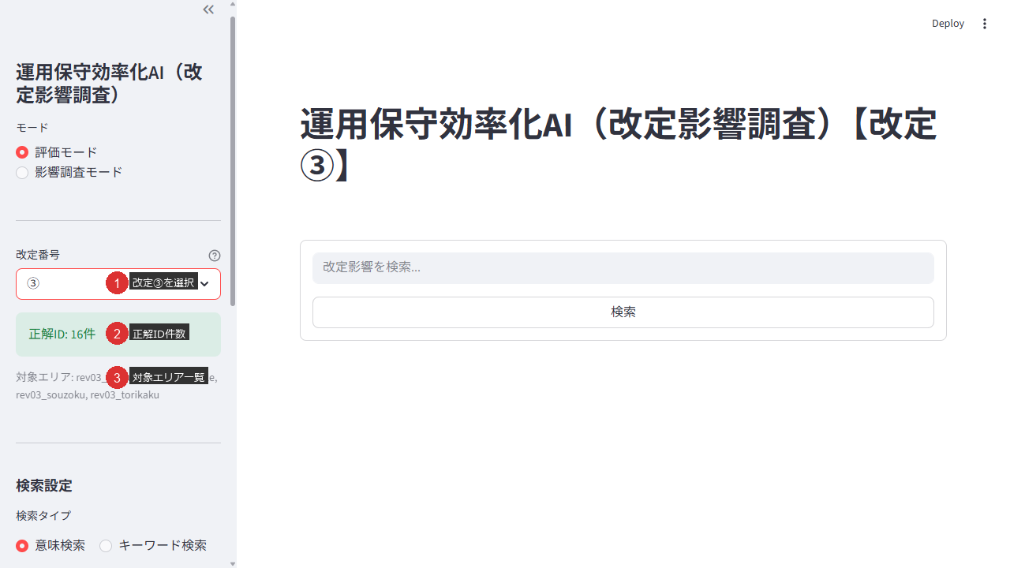
# | 操作 | 説明
① | 改定番号を選択 | 例として③を選択すると、改定内容に応じた設定が自動適用されます。
② | 正解ID件数を確認 | 選択した改定に紐付く正解IDの件数が緑色のバッジで表示されます。
③ | 対象エリア一覧を確認 | 検索対象となる業務エリア（DB名）が表示されます。改定③は4つのエリアにまたがります。

3.2 検索設定の調整
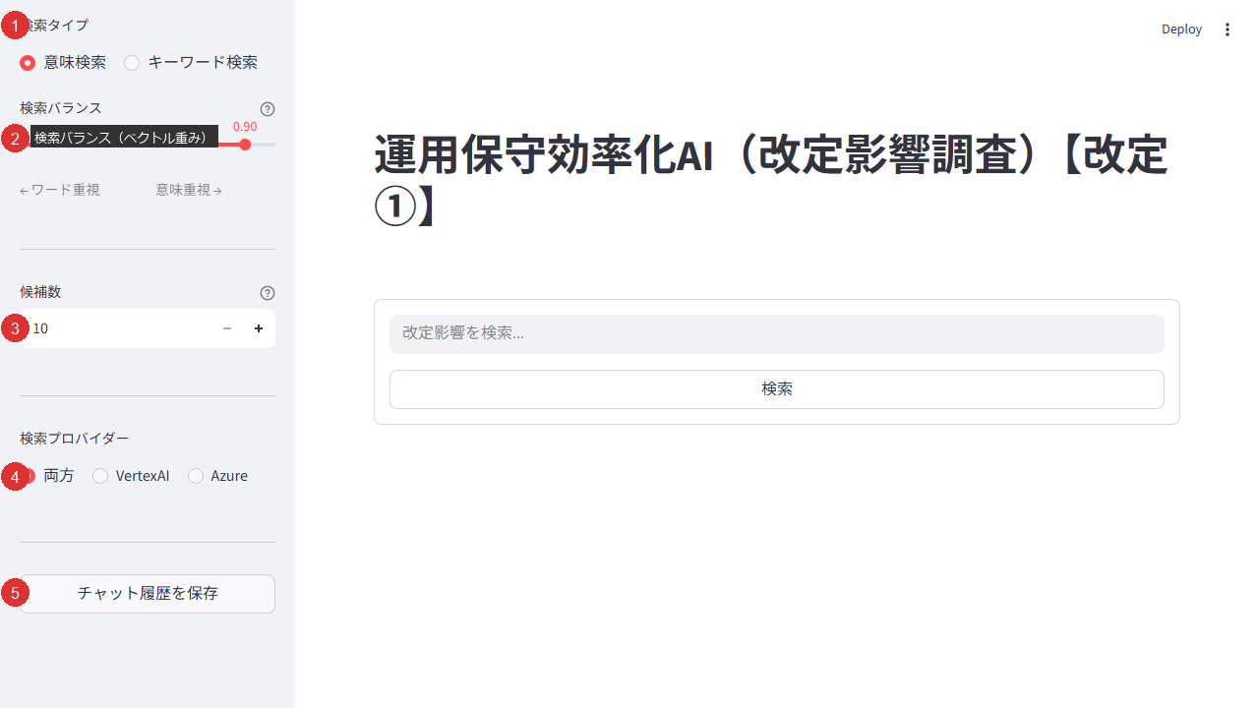
# | 操作 | 説明
① | 検索タイプを選択 | 「意味検索」（ベクトル+キーワードのハイブリッド検索）または「キーワード検索」（キーワード一致のみ）を選択します。
② | 検索バランスを調整 | スライダーでベクトル検索とキーワード検索の重みを調整します。右に動かすとベクトル（意味的類似性）重視、左に動かすとキーワード一致重視になります。
③ | 候補数を設定 | 意味検索では、原文検索（Stage 1）とLLM拡張検索（Stage 2）でそれぞれ最大100件ずつ取得し、OR結合（重複排除）した結果からスコア順に上位N件を返します。この候補数がNにあたります。デフォルト値は130で、改定影響調査は影響を受けるシナリオを漏れなく検出する必要があるため再現率重視で多めに設定されています。改定③のように複数エリア（4エリア）にまたがる場合、各エリアに対して候補数分の検索が行われるため、トータルの結果件数は「候補数 × 対象エリア数」になります。
④ | 検索プロバイダーを選択 | Azure OpenAIとVertexAIの両方が設定済みの場合、「両方」「VertexAI」「Azure」の3択が表示され、「両方」を選択するとタブで結果を比較できます。片方のみ設定されている場合はラジオボタンが表示されず、そのプロバイダーが自動選択されます。
⑤ | チャット履歴を保存 | 検索結果をExcelファイルとして保存します。保存先はdata/output/latest/rev/フォルダです。

3.3 検索の実行
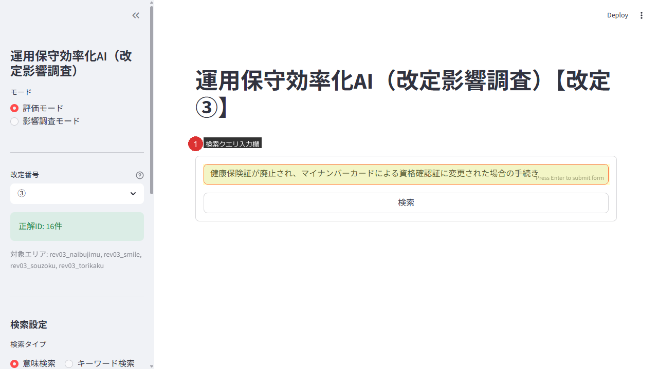
# | 操作 | 説明
① | 検索クエリを入力 | 改定内容を入力し、「検索」ボタンをクリックまたはEnterキーで実行します。意味検索では原文検索とLLM拡張検索の2段階で候補を検出します。

3.4 結果の確認
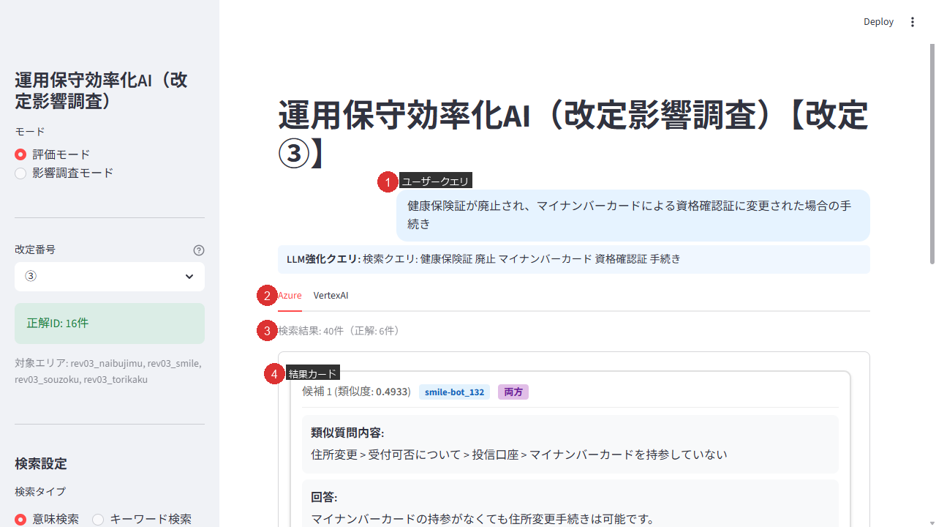
# | 操作 | 説明
① | ユーザークエリの確認 | 入力したクエリが吹き出し形式で表示されます。
② | Azure/VertexAIタブを切り替え | プロバイダー別の結果をタブで切り替えて確認できます。
③ | 検索結果件数と正解数 | 検索でヒットした件数と、そのうち正解IDと一致した件数が表示されます。
④ | 結果カード | 各検索結果がカード形式で表示されます。スクロールして全件確認できます。

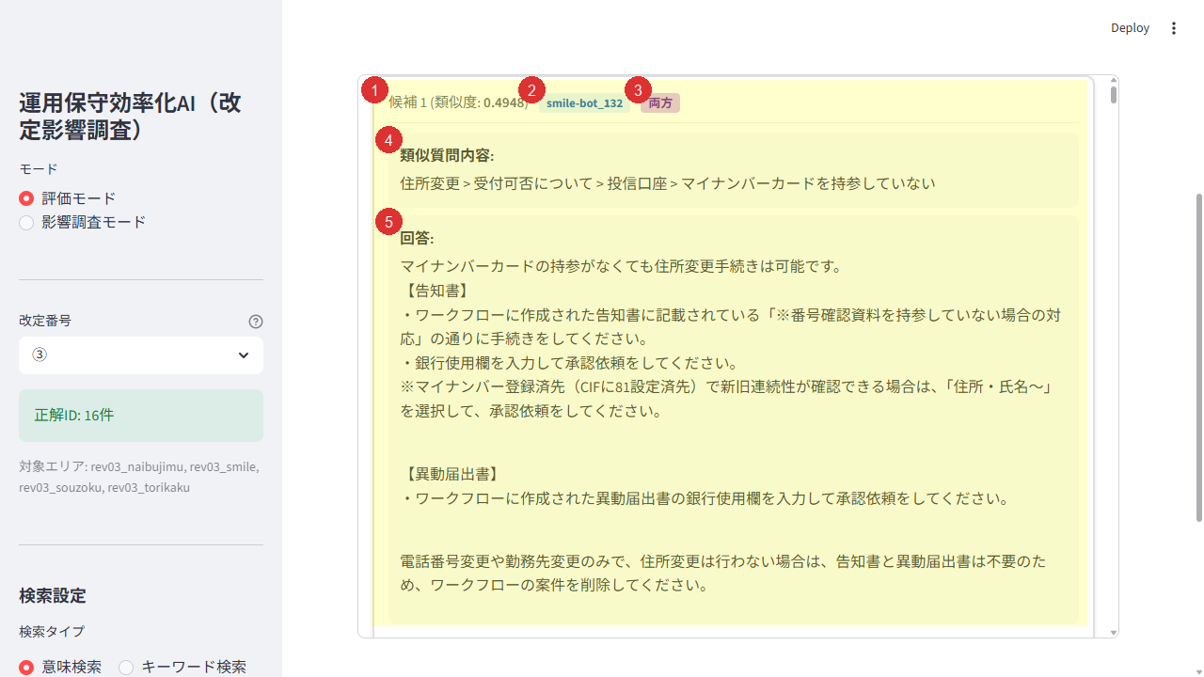
# | 操作 | 説明
① | 候補番号・類似度スコア | 検索結果の順位とハイブリッド検索スコア（0〜1）が表示されます。
② | シナリオID | ボット名_行番号の形式で表示されます。正解IDと一致する場合は緑色の正解バッジが付きます。
③ | 検索カテゴリ | Both（両段階で発見）、Original_Only、LLM_Enhanced_Only、Keywordのいずれかが表示されます。
④ | 類似質問内容 | シナリオの質問文が表示されます。
⑤ | 回答 | シナリオの回答文が表示されます。

4. 影響調査モード

4.1 モード切替
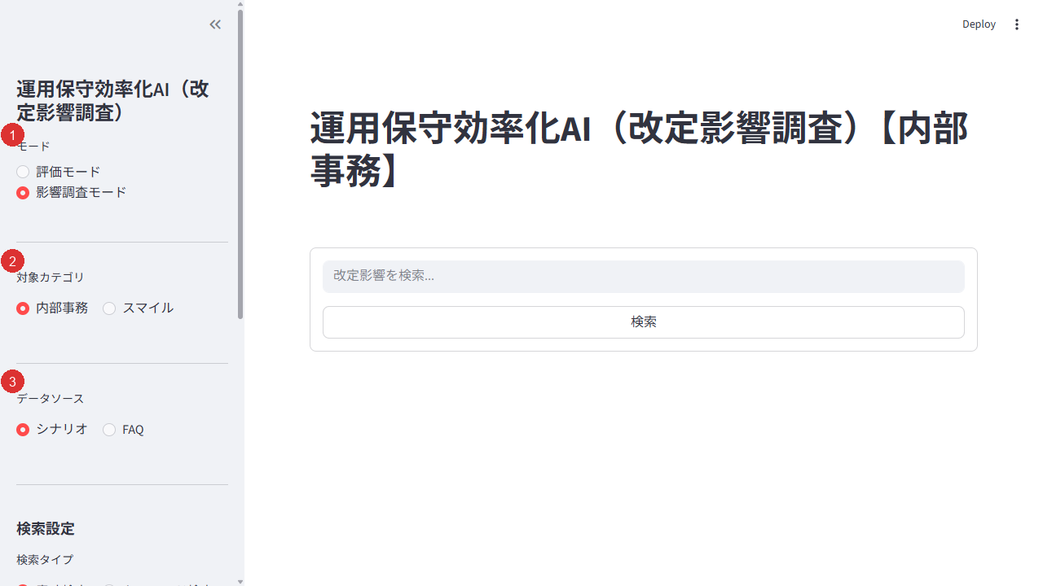
# | 操作 | 説明
① | 影響調査モードを選択 | サイドバー上部のモード選択で「影響調査モード」をクリックします。評価モードとは異なり、正解IDは不要です。
② | 対象カテゴリを選択 | 「内部事務」または「スマイル」を選択します。検索対象の業務エリアを指定します。
③ | データソースを選択 | 「シナリオ」（ボットの応答シナリオ）または「FAQ」（問い合わせ履歴データ）を選択します。

4.2 検索設定
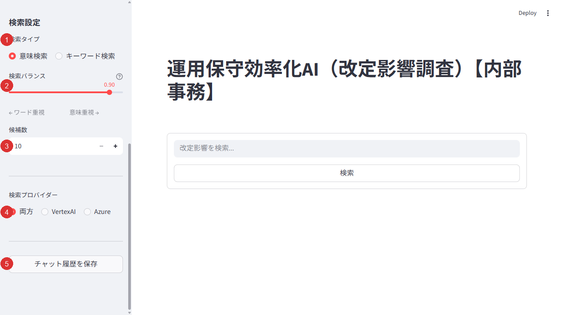
# | 操作 | 説明
① | 検索タイプを選択 | 評価モードと同様に「意味検索」「キーワード検索」を選択できます。
② | 検索バランスを調整 | 意味検索選択時のみ表示されます。
③ | 候補数を設定 | エリアあたりの検索結果の最大件数です。意味検索では原文検索（Stage 1）とLLM拡張検索（Stage 2）でそれぞれ最大100件ずつ取得し、OR結合（重複排除）した結果から上位N件を返します。影響調査モードではエリアは1つ（対象カテゴリで選択）のため、候補数がそのまま結果件数の上限になります。
④ | 検索プロバイダーを選択 | Azure OpenAIとVertexAIの両方が設定済みの場合に3択が表示されます。片方のみの場合は自動選択されます。
⑤ | チャット履歴を保存 | 結果をExcelで保存できます。

4.3 検索の実行と結果
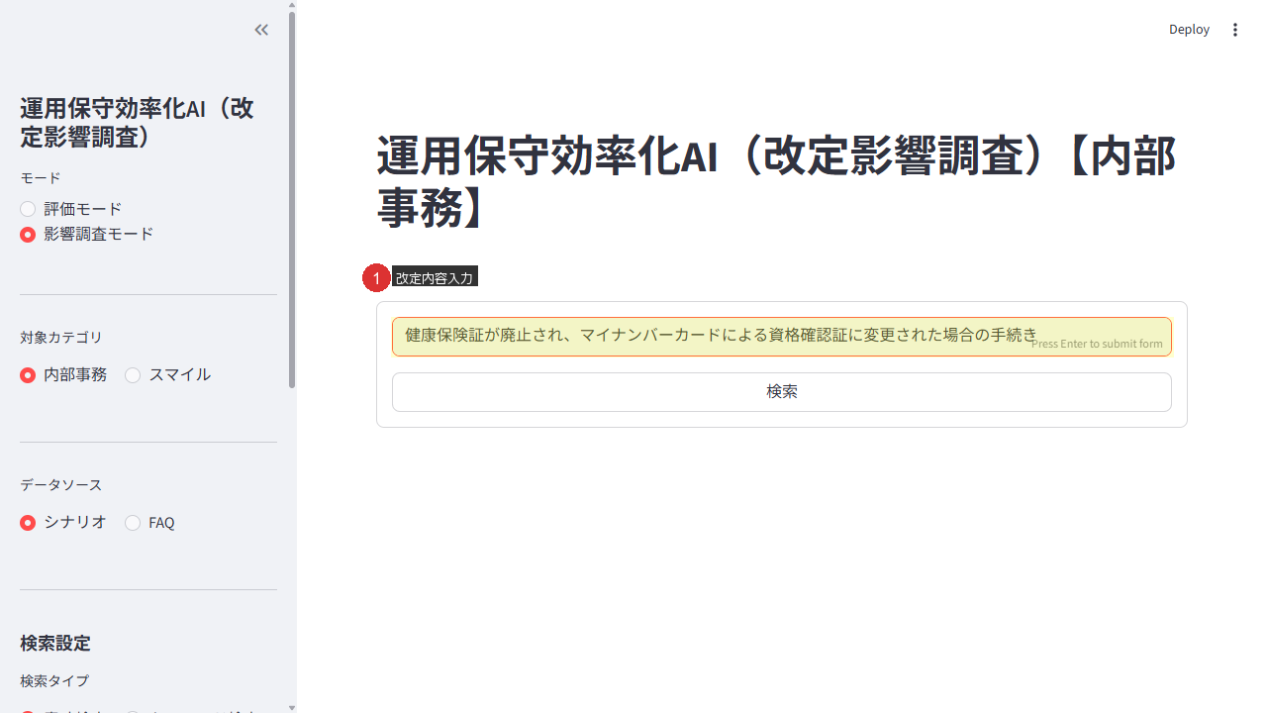
# | 操作 | 説明
① | 改定内容を入力 | 影響を調査したい改定内容を入力して検索を実行します。意味検索では原文検索とLLM拡張検索の2段階で候補を検出します。

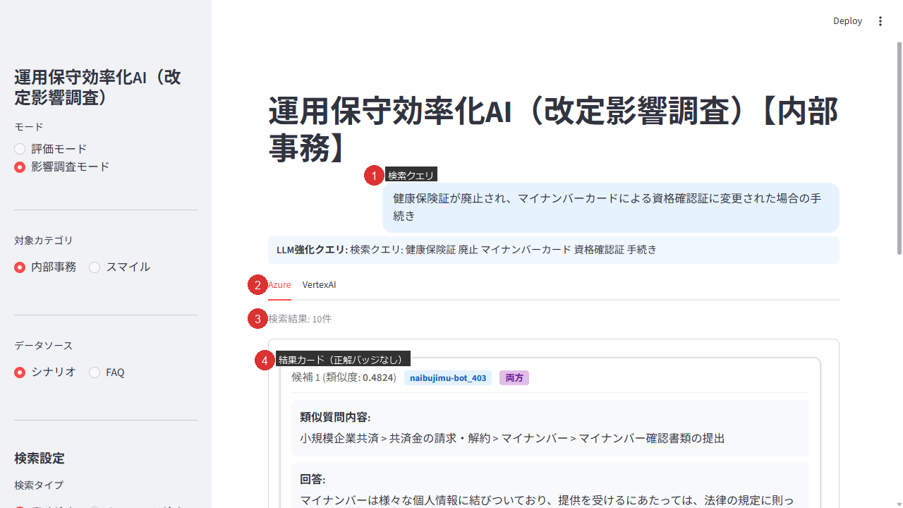
# | 操作 | 説明
① | 検索クエリの確認 | 入力したキーワードが表示されます。
② | Azure/VertexAIタブ | プロバイダー別の結果を切り替えて確認できます。
③ | 検索結果件数 | 影響調査モードでは正解数は表示されません（正解IDが不要のため）。
④ | 結果カード | 正解バッジは付きません。候補番号、類似度、シナリオID、質問・回答が表示されます。

5. 共通操作

5.1 キーワード検索
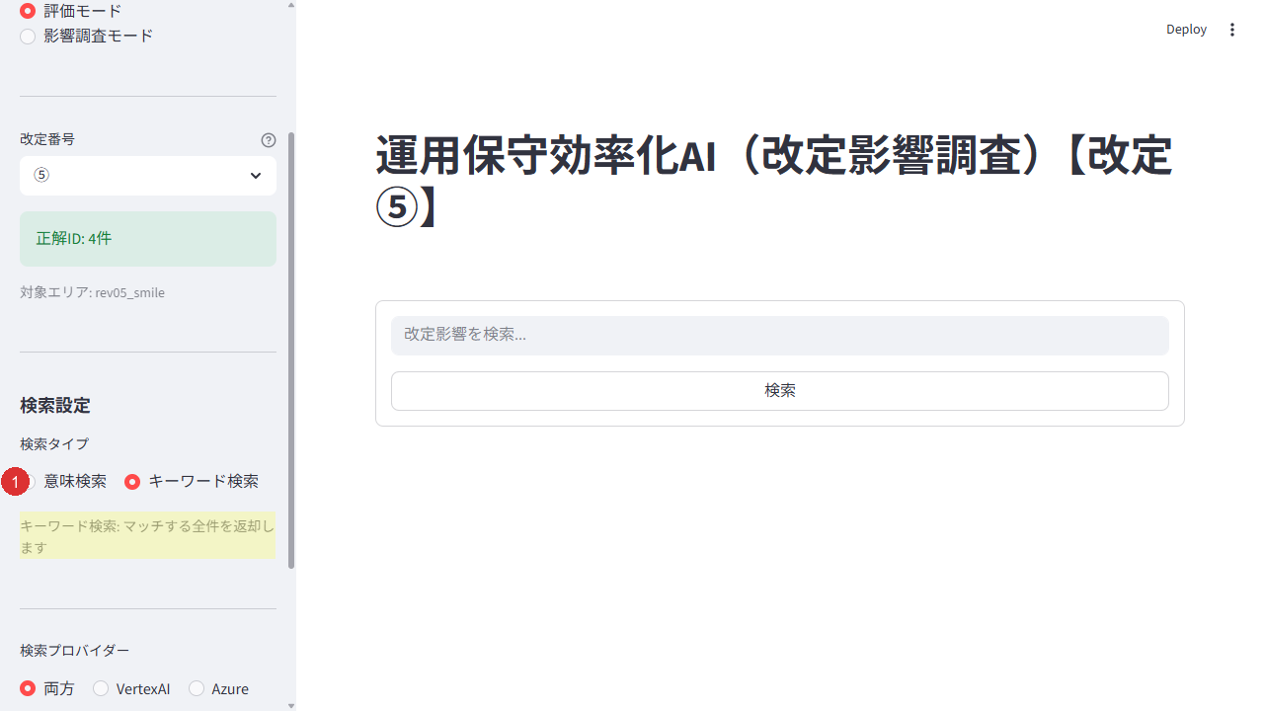
# | 操作 | 説明
① | キーワード検索を選択 | 検索タイプで「キーワード検索」を選択すると、ベクトル検索をスキップしてキーワード一致のみで検索します。
② | 全件返却キャプション | キーワード検索ではマッチする全件が返却されます。候補数の設定は適用されません。用語の単純な置き換え（例: 改定⑤「AMLフィルター」→「GPLEX」）の検出に適しています。

6. 注意事項
• 初回起動時はVertexAI認証とキーワードキャッシュ構築に約2分かかります。2回目以降はキャッシュが効くため高速です。
• 意味検索（hybrid）はLLMクエリ拡張を使用するため、検索に10〜30秒程度かかります。
• キーワード検索はLLMを使用しないため、即座に結果が返ります。
• DB再構築（build_db.py）を実行する場合は、先にStreamlit UIを停止してください。
• 検索バランスのデフォルト値（0.90）は改定番号ごとにsettings.yamlで設定されています。
• チャット履歴の保存は、検索結果が存在する場合のみ有効です。

